Учреждение образования

«БЕЛОРУССКИЙ ГОСУДАРСТВЕННЫЙ УНИВЕРСИТЕТ

ИНФОРМАТИКИ И РАДИОЭЛЕКТРОНИКИ»

Кафедра информационных технологий автоматизированных систем

Отчет по лабораторной работе №4

по курсу «Современные системы компьютерного зрения»

на тему: «Разработка программы детектирования и работы с точками на изображениях»

|  |  |
| --- | --- |
| Выполнил магистрант группы 025941: | Колесников В.Г. |
| Проверил: | Навроцкий А.А. |

Минск

2021

**Задание:** Разработать программу детектирования и работы с точками на изображениях.

Для детектирования и работы с точками на изображении используются различные алгоритмы в OpenCV. Они различаются по скорости работы, точности и году создания.

На рисунке 1.1 приведено оригинальное изображение для поиска точек.

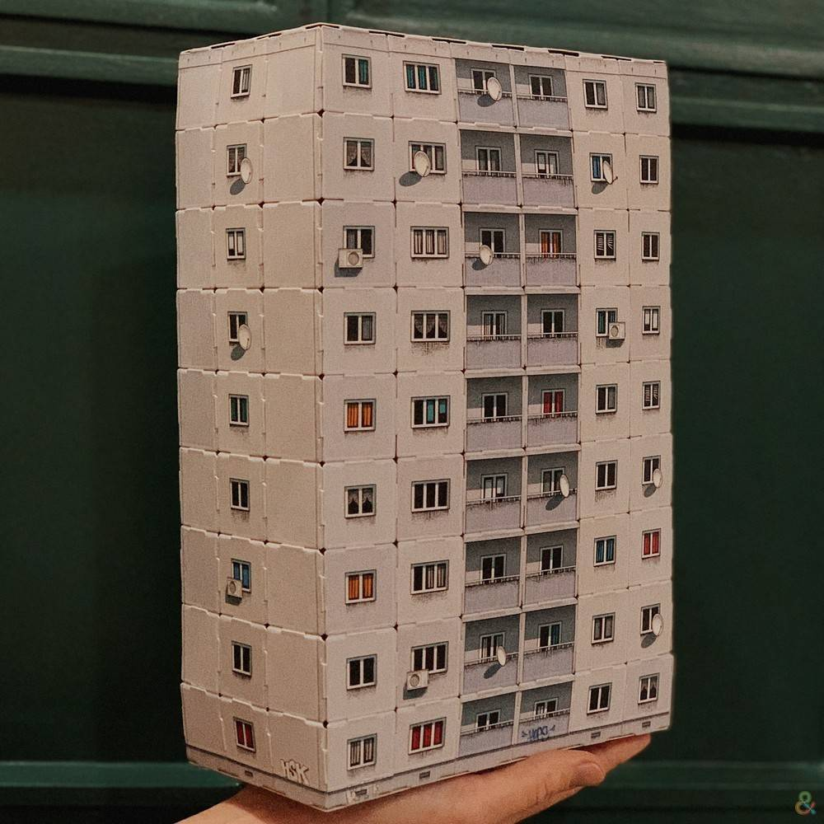

Рисунок 1.1 — Оригинальное изображение

Ранним алгоритмом-попыткой реализации детектирования углов изображения является алгоритм «Harris Corner Detection». Работа данного алгоритма приведена на рисунке 1.2.

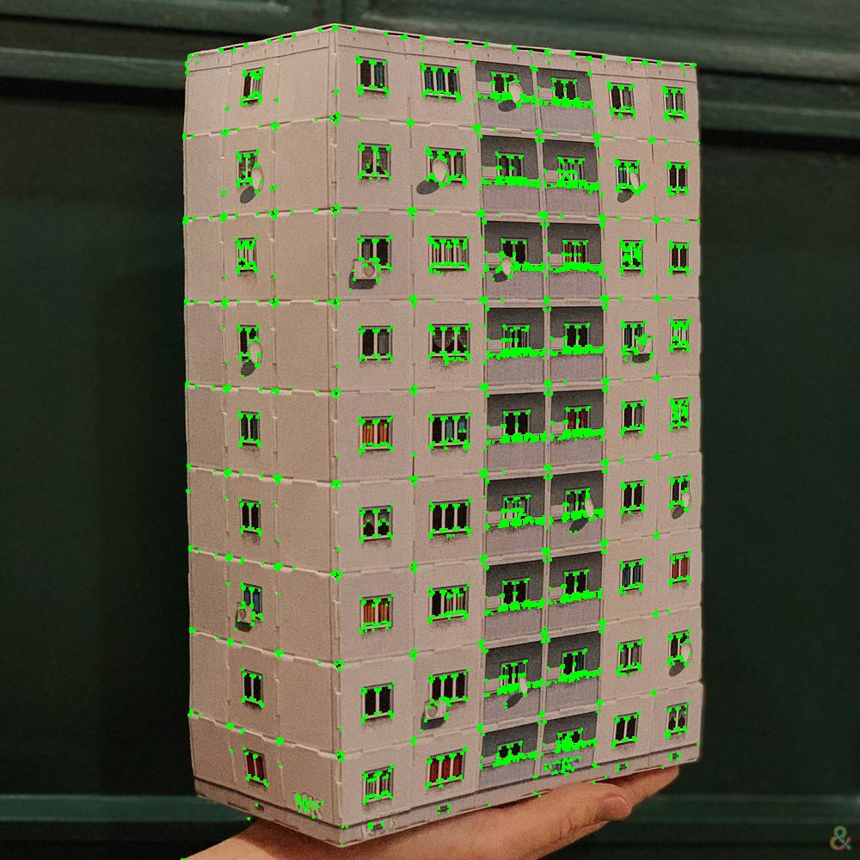

Рисунок 1.2 — Результат работы алгоритма поиска углов Харриса

Немного улучшенным вариантом данного алгоритма является алгоритм «Shi-Tomasi Corner Detector & Good Features to Track». Результат работы данного алгоритма приведен на рисунке 1.3.

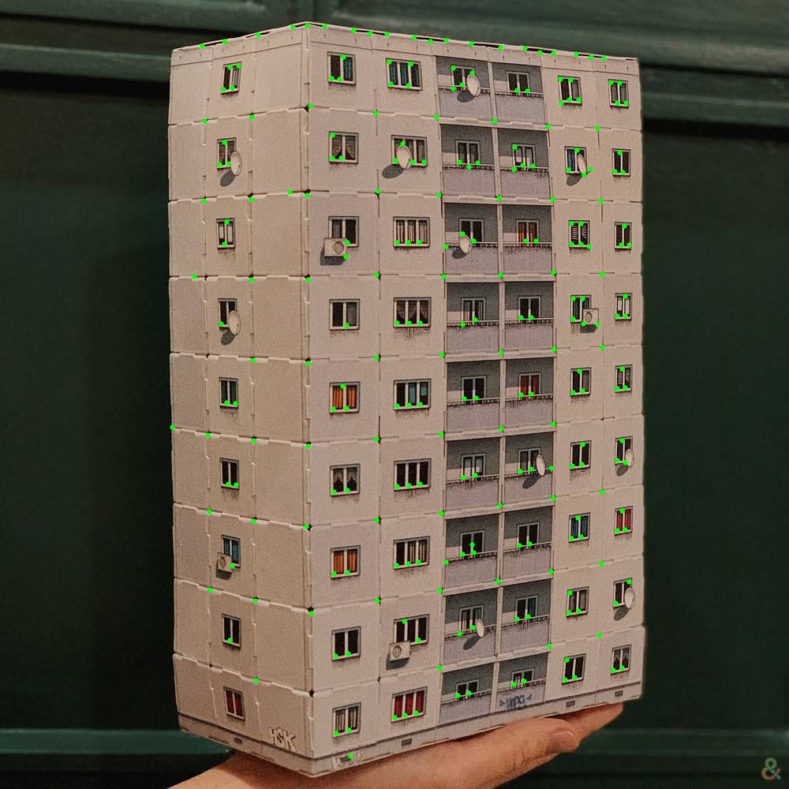

Рисунок 1.3 — Результат работы алгоритма «Shi-Tomasi Corner Detector & Good Features to Track»

Предыдущие два алгоритма работают для угловых точек на изображении, даже при вращении объекта. Однако они могут плохо работать при масштабировании изображения. Для этого случая был изобретен новый алгоритм «SIFT» («Scale-Invariant Feature Transform»). Результат работы данного алгоритма приведен на рисунке 1.4.

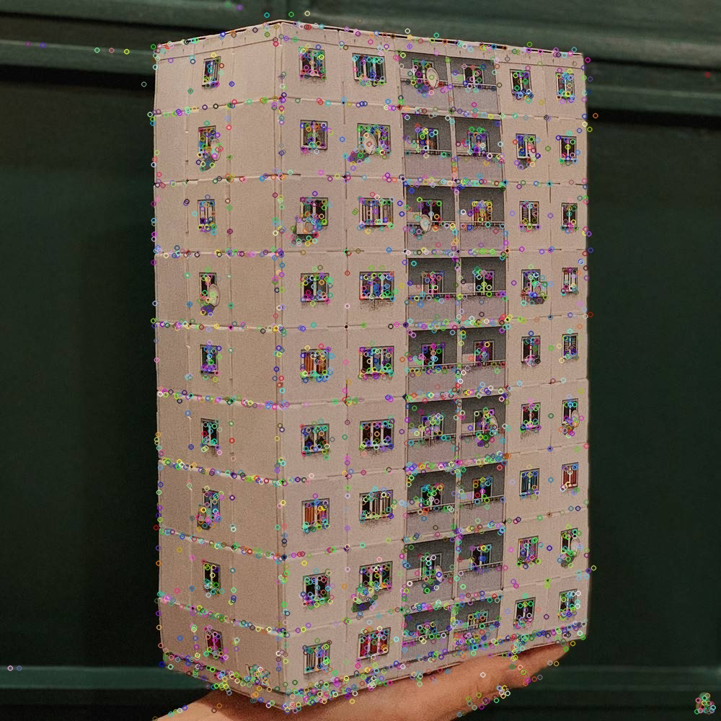

Рисунок 1.4 — Результт работы алгоритма «SIFT»

«SIFT» является медленным алгоритмом детектирования ключевых точек изображения. В связи с этим был изобретен его улучшенный вариант «SURF» («Speeded-Up Robust Features»). Данный алгоритм является запатентованным и небесплатным, поэтому результат его работы пропущен.

Однако даже этот алгоритм недостаточно быстр, в связи с чем был придуман «FAST» («Features from Accelerated Segment Test»). Результат его работы приведен на рисунке 1.5.

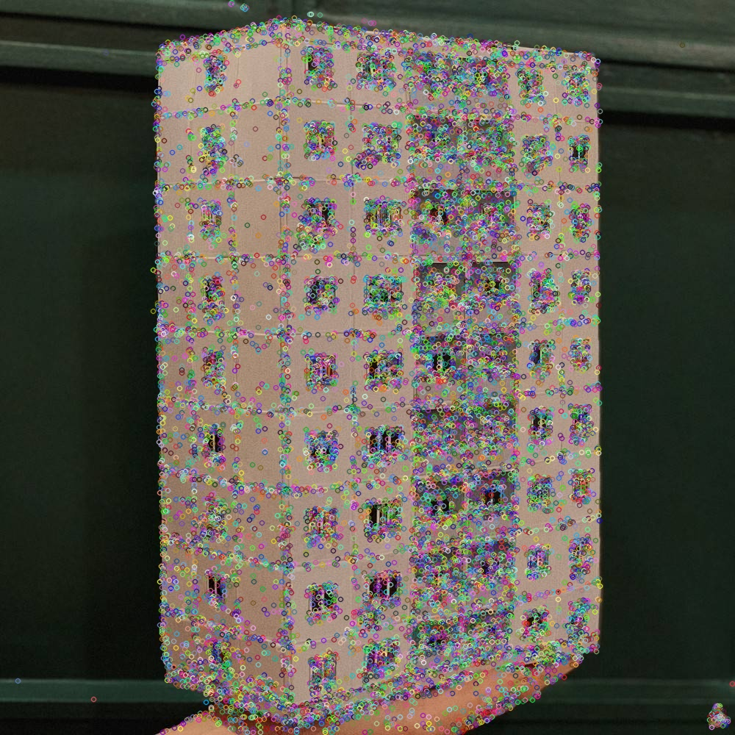

Рисунок 1.5 — Результат работы «FAST»

Продолжением «FAST» и бесплатным относительно «SIFT» и «SURF» алгоритмом является «ORB» («Oriented FAST and Rotated BRIEF»). Результат работы данного алгоритма представлен на рисунке 1.6.

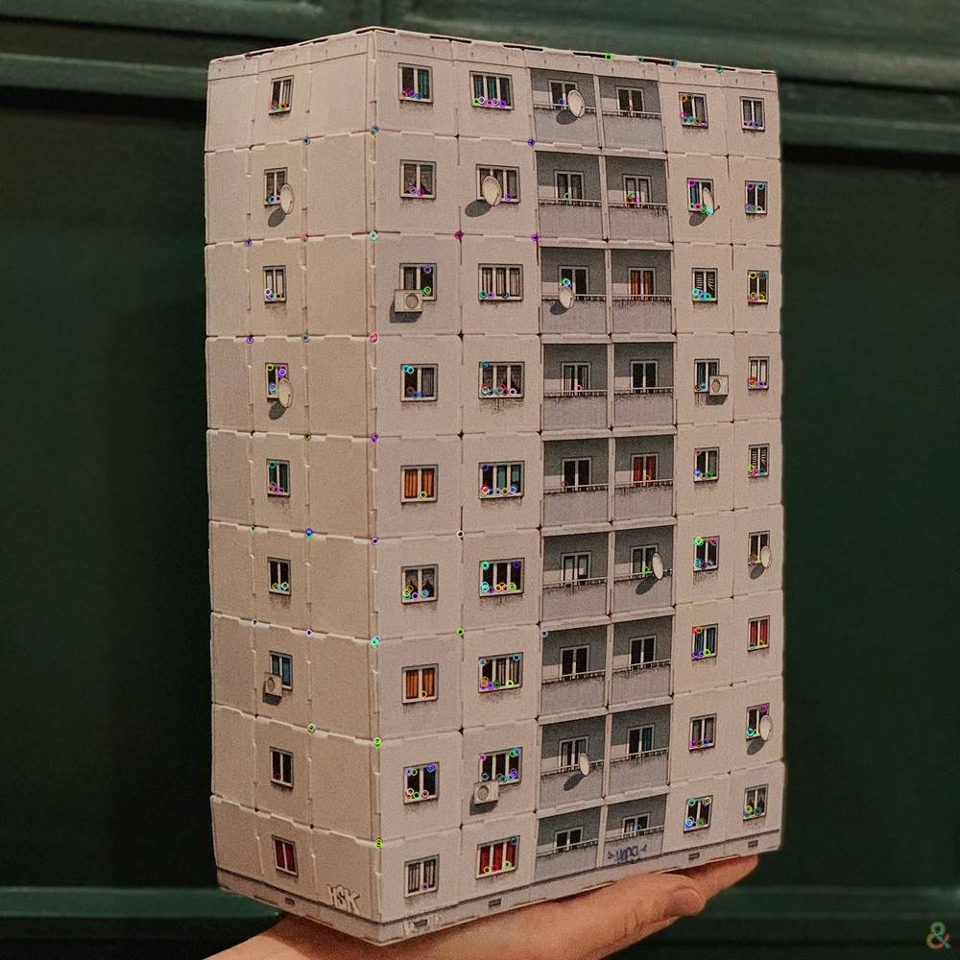

Рисунок 1.6 — Результат работы «ORB»

Данные алгоритмы используются для сопоставления разных объектов и поиска соответствий между ними. Результаты работ «Feature matching» алоритмов представлены на рисунках 1.7 — 1.9.

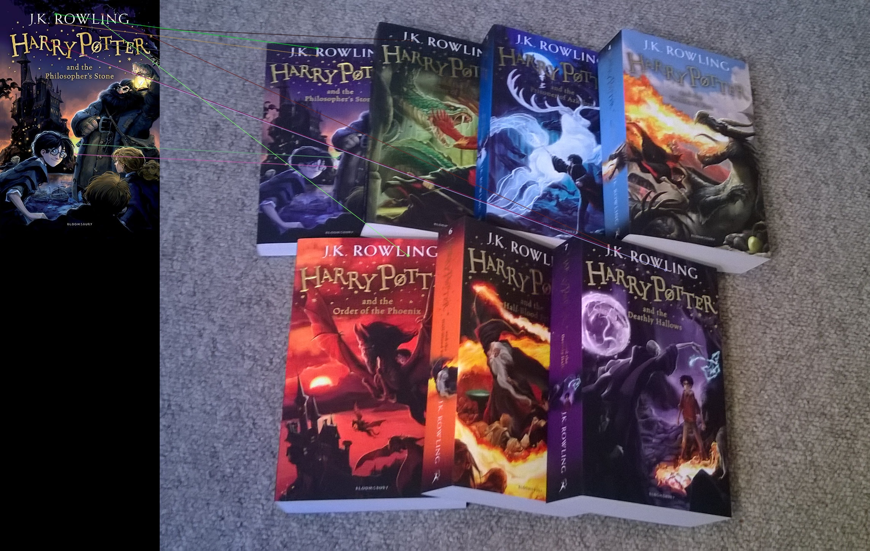

Рисунок 1.7 — Поиск соответствий методом грубой силы с «ORB» дескрипторами

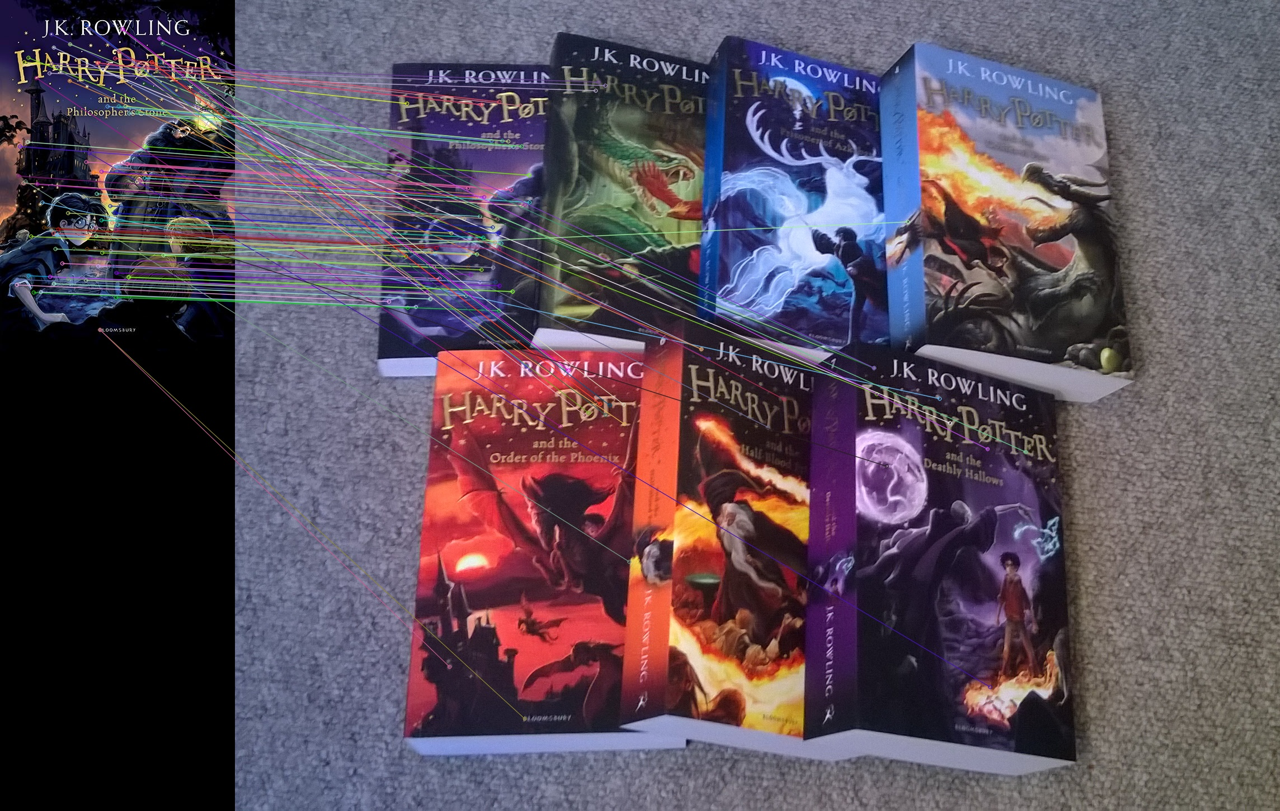

Рисунок 1.8 — Поиск соответствий методом грубой силы с «SIFT» дескрипторами

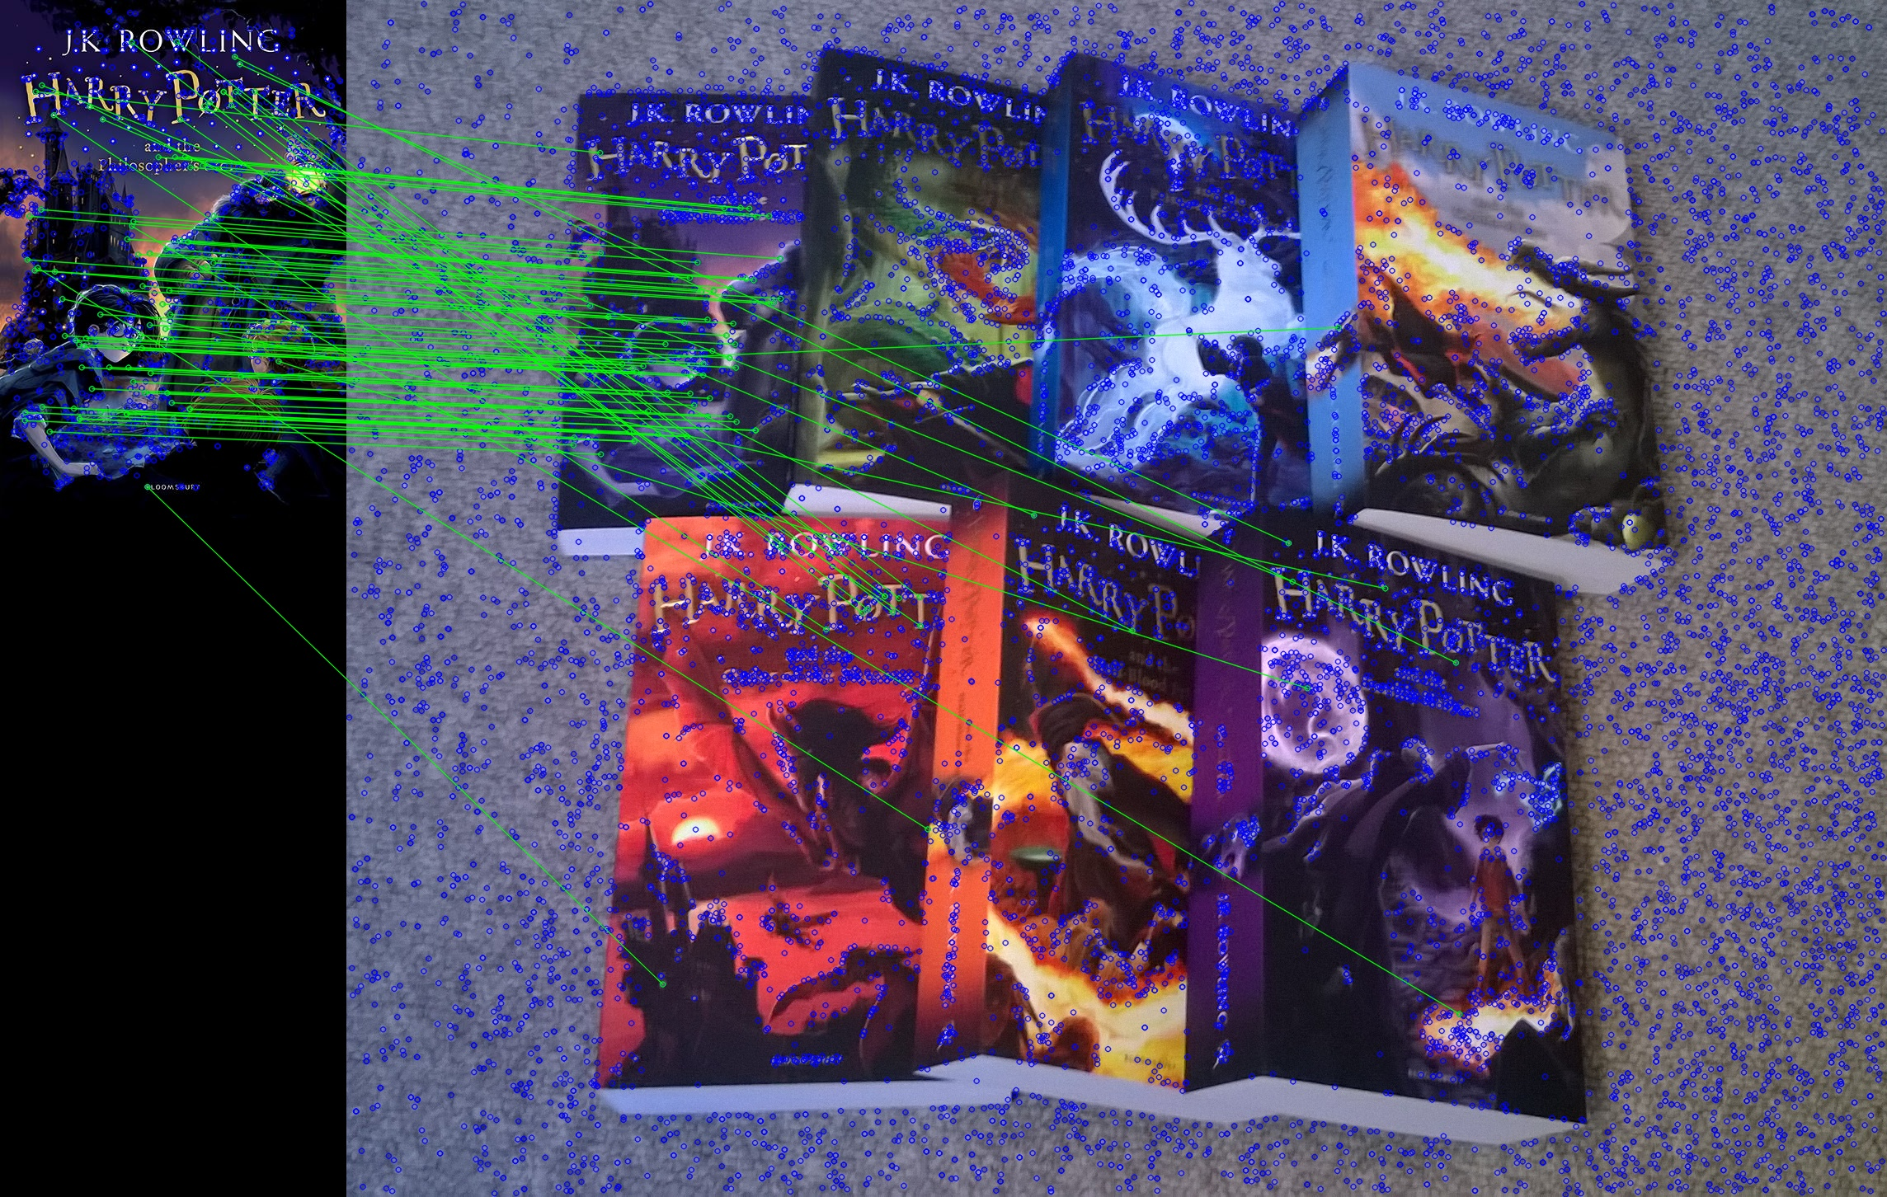

Рисунок 1.9 — Поиск соттветствий на основе «FLANN»